RT 865 Laumans TIEFA XLTOP1 Ortgangsziegel links innenl. Steg malachitgrün

Randers Tegl

Eigenschaften

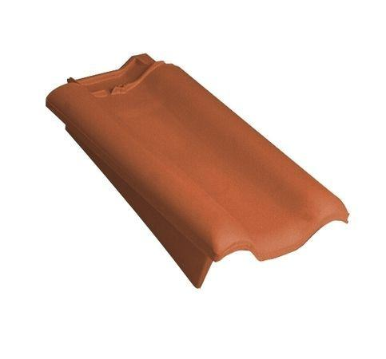

HAN:

98651153

Art Formziegel

Ortgangziegel

Farbton

grün

Format

Ganzer Ziegel

Oberfläche

glasiert

Werkstoff

Ton

Länge (mm)

420,00

Ausrichtung

links

Deckbreite (mm)

160,00